БуряадРеспубликын «Хойто-Байгалайаймаг»
гэhэн муниципальнабайгууламжындепутадуудай совет (6-дахи зарлал)

БуряадРеспубликын «Хойто-Байгалайаймаг»
гэhэн муниципальнабайгууламжындепутадуудай совет (6-дахи зарлал)

Совет депутатов муниципального образования «Северо-Байкальский район» Республики Бурятия VI созыва

XXXI сессия

Решение

29.12.2021г. № 293-VI

Об утверждении перечня индикаторов риска
нарушения обязательных требований при осуществлении
муниципального контроля на автомобильном транспорте,
городском наземном электрическом транспорте и в дорожном
хозяйстве в границах сельских населенных пунктов муниципального
образования «Северо-Байкальский район» и вне границ
населенных пунктов в границах муниципального образования
«Северо-Байкальский район»

В соответствии с пунктом 5 части 1 и частью 4 статьи 14, пунктом 5 части 1 статьи 15 Федерального закона от 06.10.2003 № 131-ФЗ «Об общих принципах организации местного самоуправления в Российской Федерации», пунктом 3 части 10 статьи 23 Федерального закона от 31.07.2020 № 248-ФЗ «О государственном контроле (надзоре) и муниципальном контроле в Российской Федерации», руководствуясь Уставом муниципального образования «Северо-Байкальский район», Совет депутатов муниципального образования «Северо-Байкальский район» VI созыва решил:
1. Утвердить Перечень индикаторов риска нарушения обязательных требований при осуществлении муниципального контроля на автомобильном транспорте городском наземном электрическом транспорте и в дорожном хозяйстве в границах сельских населенных пунктов муниципального образования «Северо-Байкальский район» и вне границ населенных пунктов в границах муниципального образования «Северо-Байкальский район», согласно приложению к настоящему решению.
2. Настоящее решение вступает в силу после официального опубликования в средствах массовой информации.

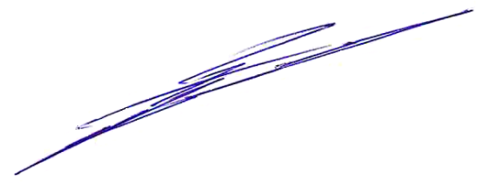
Председатель Совета депутатов
муниципального образования
«Северо-Байкальский район» Н.Н. Малахова

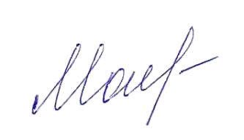
Глава муниципального образования
«Северо-Байкальский район» И.В. Пухарев

_____________________________________

Проект представлен отделом по муниципальному контролю

Администрации МО «Северо-Байкальский район»
8(30130) 47-619

Приложение
к решению Совета депутатов
муниципального образования
«Северо-Байкальский район»
от 29.12.2021 № 293-VI

Перечень индикаторов риска нарушения обязательных требований при осуществлении муниципального контроля на автомобильном транспорте,
городском наземном электрическом транспорте и в дорожном
хозяйстве в границах сельских населенных пунктов муниципального образования «Северо-Байкальский район» и вне границ
населенных пунктов в границах муниципального образования
«Северо-Байкальский район»

При осуществлении муниципального контроля на автомобильном транспорте
городском наземном электрическом транспорте и в дорожном хозяйстве в границах сельских населенных пунктов муниципального образования «Северо-Байкальский район» и вне границ населенных пунктов в границах муниципального образования «Северо-Байкальский район» устанавливаются следующие индикаторы риска нарушения обязательных требований:
1. Наличие информации об установленном факте загрязнения и (или) повреждения автомобильных дорог и дорожных сооружений на них, в том числе элементов обустройства автомобильных дорог, полос отвода автомобильных дорог, придорожных полос автомобильных дорог;
2. Наличие информации об установленном факте нарушения обязательных требований к осуществлению дорожной деятельности;
3. Наличие информации об установленном факте нарушений обязательных требований к эксплуатации объектов дорожного сервиса, размещенных в полосах отвода и (или) придорожных полосах автомобильных дорог;
4. Наличие информации об установленном факте нарушений обязательных требований, установленных в отношении перевозок муниципальным маршрутам регулярных перевозок, не относящихся к предмету федерального государственного контроля (надзора) на автомобильном транспорте, городском наземном электрическом транспорте и в дорожном хозяйстве в области организации регулярных перевозок;
5. Наличие информации об установленном факте истечения сроков действия технических требований и условий , подлежащих обязательному исполнению, при проектировании, строительстве, реконструкции, капитальном ремонте, ремонте и содержании автомобильных дорог и (или) дорожных сооружений, строительстве и реконструкции в границах придорожных полос автомобильных дорог объектов предназначенных для осуществления дорожной деятельности, и объектов дорожного сервиса, а так же при размещении элементов обустройства автомобильных дорог;
6. Наличие информации об установленном факте несоответствия автомобильной дороги и (или) дорожного сооружения после проведения их строительства, реконструкции, капитального ремонта, ремонта и содержания, обязательным требованиям;
7. Наличие информации об установленном факте нарушений обязательных требований при производстве дорожных работ.

